Урок алгебры в 7 классе
Тема: Взаимное расположение графиков линейных функций.

Задачи:
Образовательные:
- Изучить теорию вопроса о взаимном расположении прямых в координатной плоскости.
- Сформулировать правило о взаимном расположении графиков двух линейных функций в координатной плоскости.
- Формировать умение выяснять взаимное расположение прямых в координатной плоскости по их угловым коэффициентам.
- Продолжить работу по формированию понятий «линейная функция», «угловой коэффициент прямой», «график линейной функции».
- Расширить знания учащихся о линейной функции.

Развивающие:
- Развивать общеучебные умения и навыки (сравнивать, делать выводы, выявлять закономерности, анализировать).
- Развивать навыки работы с прикладными программами «Advanced Grapher» и «Hot Potatoes 6».
- Развивать творческие и интеллектуальные способности учащихся.
- Развивать коммуникативную и информационную компетентность.

Воспитательная: воспитывать культуру труда.

Оборудование: компьютерный класс.

Программное обеспечение: - программа «Hot Potatoes 6»;

- программа «Advanced Grapher»; - авторская презентация учителя, выполненная в программе «Power Point».
Методы: частично-поисковый, проблемное изложение материала, объяснительно-иллюстративный. ФОПД: индивидуальная, фронтальная. Тип урока: урок усвоения новых знаний.

Структура урока.
- Организационный момент.
- Актуализация опорных знаний.
- Усвоение новых знаний.
- Первичное применение приобретённых знаний.
- Подведение итогов, постановка домашнего задания.

Ход урока.
- Организационный момент.
- Актуализация опорных знаний (используется презентация, подготовленная учителем и учащимися).
Учитель. Выполняя творческое домашнее задание, вы ребята, рисовали графиками линейных функций на отрезках (слайд 1).
Слайд 1
Коллаж из работ учащихся, выполненных в программе «Advanced Grapher».

Слайд 2
Работа Денисова Дмитрия, отмеченная всеми учащимися.

Учитель. Давайте вспомним определение и некоторые свойства линейной функции, знание которых нам необходимо на уроке (организуется фронтальная беседа, в которой учащиеся отвечают на вопросы учителя; правильные ответы появляются на слайдах презентации по щелчку.)
Слайд 3

Учитель.
Какая функция называется линейной?
Слайд 4
Учитель.
Что является графиком линейной функции?
Какие числа управляют движением прямой в координатной плоскости?
(стихотворная форма облегчает запоминание определения, свойств).
Слайд 5
Учитель.
На какие свойства указывает коэффициент k?
Слайд 6
Учитель.
На какие свойства указывает коэффициент m?

Учитель. Возвращаясь к вашим рисункам (слайд 1), хочу узнать: «Какие трудности вы испытывали, рисуя графиками линейной функции?»
Ученики. Сложно было подбирать формулы для линейных функций.
Учитель. Исходя из трудностей, возникших в ходе выполнения творческих домашних заданий, попытайтесь предположить, что вы узнаете на сегодняшнем уроке, чему попытаетесь научиться?
Ученики. Может, существует условие, от которого зависит взаимное расположение графиков линейных функций в координатной плоскости.
Постановка темы и цели урока (слайд презентации).
Слайд 6
Учитель.
Тема урока: «Взаимное расположение графиков линейных функций».
Учащиеся.
Цель: сформулировать правило о взаимном расположении двух прямых в координатной плоскости.

- Усвоение новых знаний.
Учитель. Итак, на сегодняшнем уроке вы научитесь видеть заранее каково взаимное расположение графиков в одной координатной плоскости.
Чтобы сформулировать соответствующее правило, проведем небольшое исследование.
Задание «Заполни пропуски» учащиеся выполняют за компьютерами в программе «Advanced Grapher» (выдаются карточки).
«Заполни пропуски»
Постройте в одной координатной плоскости графики функций:
у = 2х + 6, у = 2х – 1, у = - 3х + 5, у = 4х + 2, у = 3х + 3, у = 3(х + 1), y=-0,5x-6
Графики функций …………… и ……….. пересекаются (один из вариантов).
Графики функций …………… и ……….. параллельны.
Графики функций …………… и …..…… совпадают.
Графики функций …………… и ……….. перпендикулярны (один из вариантов).
Сделайте вывод о взаимном расположении графиков двух линейных функций в координатной плоскости, посмотрев на угловые коэффициенты прямых.
Пусть даны две линейные функции y = k₁x + m₁ и y = k₂x + m₂.
Прямые, служащие графиками заданных линейных функций:
- .…………….., если k₁ = k₂, m₁ ≠ m₂;
- ………………, если k₁ = k₂, m₁ = m₂;
- ………………, если k₁ ≠ k₂;
- ………………, если k₁ ∙ k₂ = ….
Учащиеся получают графики линейных функций в одной координатной плоскости.
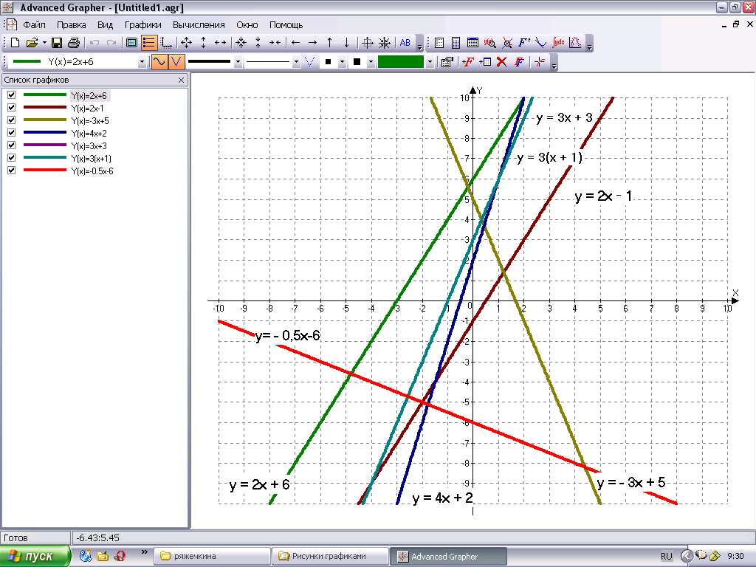
Учитель. Давайте проверим, какое правило у вас получилось, оно выделено жирным шрифтом.
Слайд 7
Пропуски в правиле заполняются по щелчку.

Учитель. Сделаем общий вывод, используя словосочетание «угловой коэффициент».
Ученик. Если угловые коэффициенты прямых одинаковы, то прямые параллельны или совпадают. А если угловые коэффициенты различны, то прямые пересекаются, причём, если их произведение равно единице, то прямые перпендикулярны.
(Если учащиеся затрудняются, то помогает учитель, он начинает фразу, дети продолжают).
- Первичное применение приобретённых знаний.
Учитель. А теперь попробуем применить изученное свойство на практике. Я вам предлагаю выполнить тренировочный тест или решить кроссворд, которые я специально составила для вас с помощью программы «Hot Potatoes ». Компьютер поставит вам за работу отметку по стобальной системе.

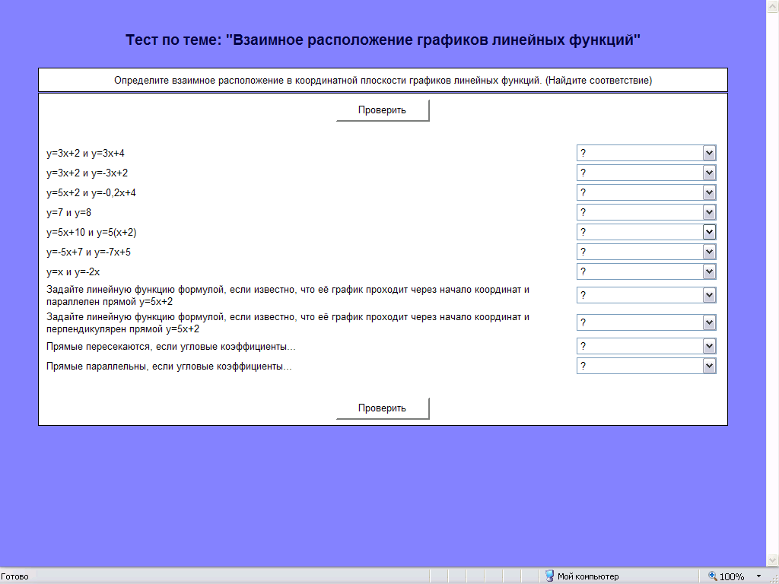 | Учащиеся выполняют тест.
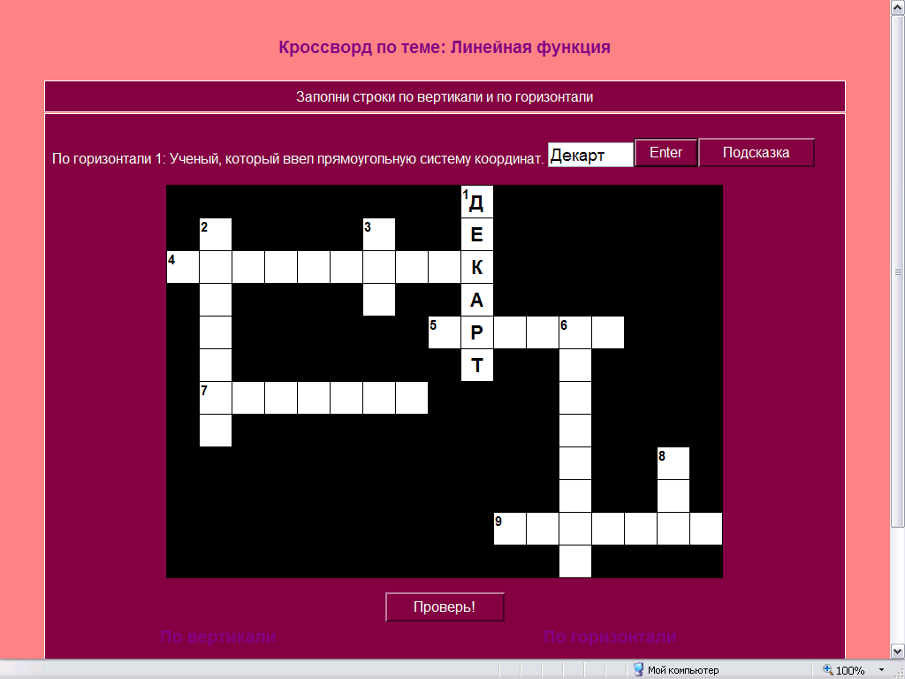 | Учащиеся заполняют кроссворд.

- Подведение итогов, постановка домашнего задания.
Учитель. Итак, сегодня на уроке мы сформулировали правило о взаимном расположении графиков линейных функций в координатной плоскости (цель достигнута). Выполнили тест, решили кроссворд.
Свойства линейной функции применяются в различных сферах человеческой деятельности. Я предлагаю вам выбрать для решения одну из предложенных прикладных задач (задание на перспективу). Учащиеся выбирают задачи, решение которых обсуждается на следующем уроке.
Мультимедиа компоненты урока\Задачи на лин функцию.docx

